Разбивка расчетной ведомости по расчетам
Использование возможности ведения разбивки расчетной ведомости по расчетам позволяет разбить суммы по расчетной ведомости на несколько частей и зафиксировать:
- даты и суммы полученного дохода,
- даты, суммы исчисленного НДФЛ и реквизиты документа-уплаты НДФЛ (если налог перечислен в бюджет).
Указанные данные фиксируются в отдельной (дополнительной) таблице.
Данные этой таблицы используются:
- при формировании налогового регистра (форма 1-НДФЛ);
- при формировании отчета 6-НДФЛ - с помощью разбивок дополнительно регулируется дата удержания налога, а также срок перечисления налога, который можно поставить в зависимость от вида расчета;
- При формировании 2-НДФЛ (включая выгрузку) в части перечисленной суммы налога, так как при наличии заполненной таблицы разбивок по расчетам перечисленная сумма налога обычно собирается именно по этой таблице.

Общие сведения
1. Для одной единицы хранения в дополнительной таблице использован термин «расчет». Процесс разбиения расчетной ведомости по таким единицам хранения называется «разбивка по расчетам».
2. Расчеты хранятся в специально для этого предназначенной таблице "Разбивка по расчетам для 1-НДФЛ" (LIC_CH_N).
Данные представляются пользователю в табличной форме в двух видах: по одному работнику (LIC_CH_N1) и для отображения расчетов по всем работникам (LIC_CH_N).
Предусмотрен также справочник расчетов "Перечень расчетов для 1-НДФЛ" (таблица LIC_CH_S). Справочник предназначен для выбора номера расчета при выполнении операций. Наряду с очевидными полями (дата расчетной ведомости, номер расчета, дата расчета) в справочнике присутствует поле для кода вида выплат и для полного названия расчета.
Код вида выплат позволяет классифицировать расчеты по их назначению: плановый аванс, отпускные, увольнение и т.п. Классификация видов выплат осуществляется с помощью справочника "Справочник видов выплат" (SPR_VYPL).
Полное название расчета обычно включает его номер, название вида выплат и дату.
Обратите внимание! При заполнении второго и последующих расчетов для одной и той же расчетной ведомости, в расчет помещается разница между текущими суммами и общими суммами по предыдущим расчетам для той же расчетной ведомости.
3. Для операций с разбивкой по расчетам предусмотрен пункт контекстного меню «Разбивка по расчетам» в табличных формах расчетной ведомости и расчетного листка. 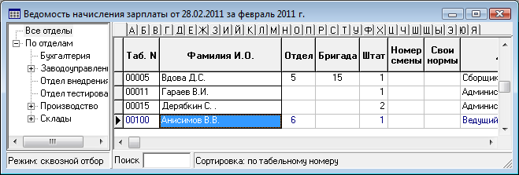
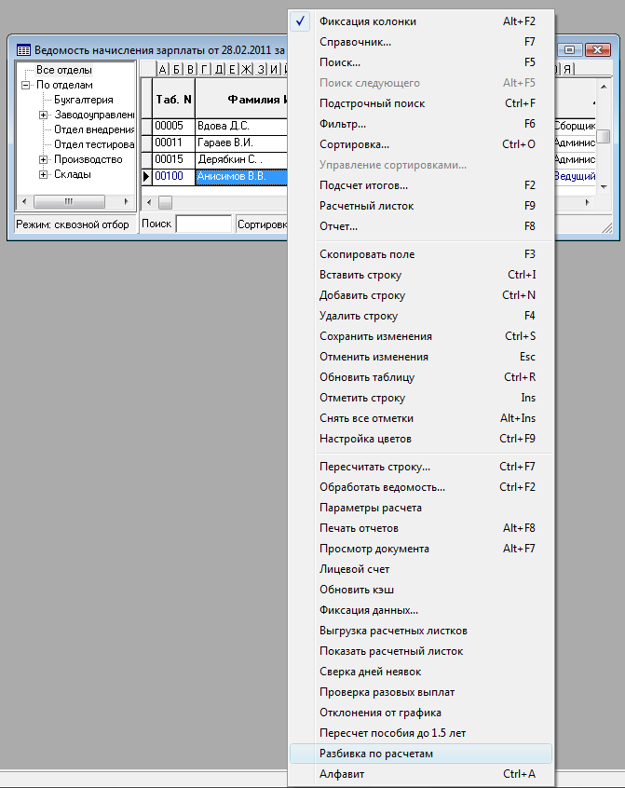
В расчетной ведомости этот пункт вызывает дополнительное меню со следующими пунктами:
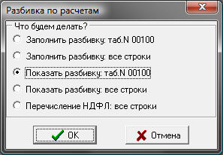
- заполнить разбивку: таб.N. Этот пункт сохраняет в разбивке по расчетам текущее состояние расчетного листка для текущего работника с указанным табельным номером. На практике учитывается номер назначения, который не отображается;
- заполнить разбивку: все строки. Этот пункт сохраняет в разбивке по расчетам текущее состояние расчетных листков для работников, удовлетворяющих условиям отбора: по одному отделу, под фильтром, по отмеченным строкам;
- показать разбивку: таб. N. Этот пункт открывает табличную форму "Разбивка по расчетам" для текущего работника (назначения). По мере перемещения по расчетной ведомости данные в табличной форме LIC_CH_N1 обновляются;
- показать разбивку: все строки. Этот пункт открывает табличную форму LIC_CH_N для всех работников;
- перечисление НДФЛ: все строки. Этот пункт предназначен для записи в разбивку номера и даты платежного поручения, с помощью которого перечислен НДФЛ. Операция ограничивается одним номером расчета, одним видом оплаты для удержания НДФЛ. Кроме того, операция ограничивается условиями отбора строк: по одному отделу, под фильтром, по отмеченным строкам.
В расчетном листке в контекстном меню присутствуют пункты:
- Заполнить разбивку по работнику: Этот пункт сохраняет в разбивке по расчетам текущее состояние расчетного листка для текущего работника с указанным табельным номером. На практике учитывается номер назначения, который не отображается;
- Показать разбивки по работнику;
- Перечисление НДФЛ: все строки;
- Все разбивки из лицевых счетов.
Для того, чтобы сохранение текущего состояния предлагалось автоматически после формирования платежной ведомости из колонки, в
Конфигурации расчета зарплаты на закладке «Расчет зарплаты / Отчеты / Стандартные» надо установить флажок «Сохранять расчет после печати ведомости по колонке».
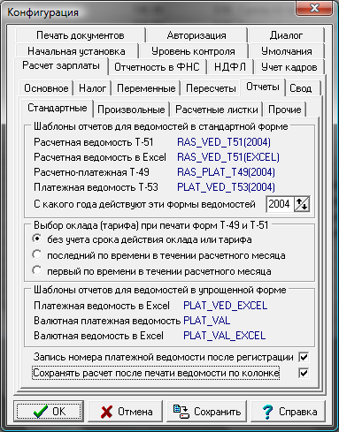
4. Сохранение текущего состояния в разбивке по расчетам начинается с поиска последнего расчета, в котором не заполнены реквизиты документа. При этом последним считается расчет с наибольшей датой, а в пределах одной даты – с наибольшим номером (запрос Расчеты.LIC_CH_S_CUR). Считается, что в расчете не заполнены реквизиты документа, если не существует записей, имеющих отношение к НДФЛ, в которых был бы заполнен номер документа. Если такой расчет имеется, предлагается дополнить именно его либо добавить новый расчет. Если такого расчета нет, допускается только добавление нового расчета.
При добавлении нового расчета выводится окно настройки, в котором нужно указать дату расчета, назначение (вид) расчета, а также можно изменить описание. При вводе даты и назначения (вида) расчета описание заполняется автоматически.
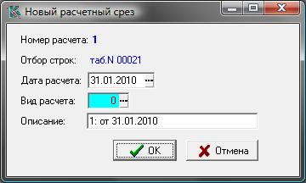
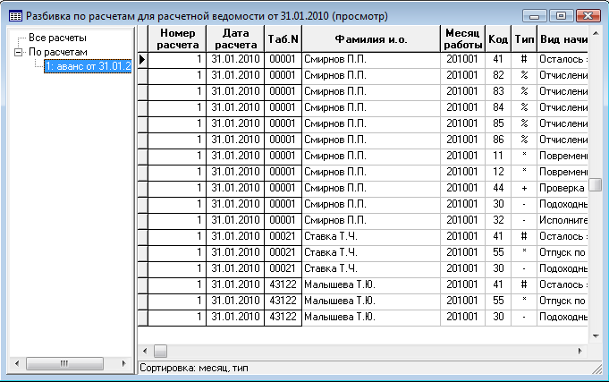
5. При использовании пункта «Перечисление НДФЛ» выводится окно настройки, в котором необходимо указать:
- номер расчета – выбор из справочника LIC_CH_S;
- вид оплаты – выбор из справочника видов оплаты. Должен быть выбран один из видов оплаты удержания НДФЛ. Номер документа будет записываться в строки, в которых указан этот вид оплаты;
- тип документа – выбор из справочника типов документов;
- номер документа – выбор из соответствующего реестра;
- дата документа;
- дата удержания (налога).
В окне настройки также имеется информация о режиме отбора строк при выполнении операции.
6. При удалении расчетной ведомости (из диалога выбора даты) удаляется соответствующая часть таблиц "Разбивка по расчетам для 1-НДФЛ" (LIC_CH_N) и "Перечень расчетов для 1-НДФЛ" (LIC_CH_S). При удалении строки расчетной ведомости удаляется часть таблицы "Разбивка по расчетам для 1-НДФЛ" (LIC_CH_N), соответствующая текущему назначению и текущей расчетной ведомости.

Использование разбивки расчетной ведомости по расчетам при печати налогового регистра (1-НДФЛ)
Данные разбивки расчетной ведомости по расчетам используются при печати налогового регистра (форма 1-НДФЛ).

Использование разбивки расчетной ведомости по расчетам при формировании и выгрузке отчета 2-НДФЛ
Для формирования и выгрузки формы 2-НДФЛ должен вестись учет сумм перечисленного НДФЛ.
Одним из способов является использование подсистемы разбивки расчетной ведомости по расчетам, где фиксируются даты и суммы полученного дохода, а также даты, суммы исчисленного НДФЛ и реквизиты документа-уплаты НДФЛ, что позволяет полностью отказаться от распределения налога в платежных поручениях.

Использование разбивки расчетной ведомости по расчетам при формировании отчета 6-НДФЛ
При заполнении раздела 2 в форме 6-НДФЛ могут быть использованы возможности разбивки расчетной ведомости по расчетам в части:
- определения даты получения дохода;
- определения даты удержания налога.
Даже если не требуется разбивать суммы на части, но требуется изменить дату получения дохода и (или) дату удержания налога, может быть сформирована одна общая разбивка по расчетной ведомости.
При использовании разбивок по расчетам для 6-НДФЛ следует учесть следующее:
- не всегда дата получения дохода будет совпадать с датой разбивки, так как для некоторых видов доходов может учитываться п. 2 статьи 223 НК РФ, согласно которому:
2. При получении дохода в виде оплаты труда датой фактического получения налогоплательщиком такого дохода признается последний день месяца, за который ему был начислен доход за выполненные трудовые обязанности в соответствии с трудовым договором (контрактом).
В случае прекращения трудовых отношений до истечения календарного месяца датой фактического получения налогоплательщиком дохода в виде оплаты труда считается последний день работы, за который ему был начислен доход.
Для каких видов доходов действует это правило, заказчики решают самостоятельно. Это решение оформляется в Кодификаторе видов доходов (пункт меню Настройка / Кодификаторы НК РФ/ с помощью колонки «Учет п.2 статьи 223 НК РФ»). Если в этой колонке указано «всегда (учитывая разбивки)», то для таких видов доходов дата получения дохода будет определяться по правилам п.2 статьи 223 НК РФ. При остальных значениях в качестве даты получения дохода используется дата разбивки. Заказчики могут вообще не использовать вариант «всегда (учитывая разбивки)», но тогда надо внимательно следить за датами разбивки, в том числе – в случае увольнения работников;
- дата удержания налога также может отличаться от даты разбивки. Для этого при выполнении операции «Перечисление НДФЛ» надо указать дату удержания, отличную от даты разбивки. В некоторых случаях дату удержания можно заполнить еще до перечисления налога. Для этого надо открыть разбивку и заполнить колонку «Дата удержания» либо вручную, либо с помощью сочетания клавиш Alt+F3 (в том числе – под фильтром);
- если суммы по одной расчетной ведомости необходимо разнести по разным датам получения дохода или удержания налога, это можно сделать только путем последовательного выполнения расчетов, после каждого из которых следует сформировать разбивку по расчетам. Решить ту уже задачу уже после того, как все расчеты выполнены, можно только в том случае, если отнести на другие даты требуется только суммы некоторых работников, причем для каждого из них все суммы относятся на одну дату. Тогда можно сформировать разбивки с нужными датами для конкретных работников, а потом – одну общую разбивку для всех остальных.

